- 運行 “C-Power5200 Tool.exe”
- 選擇通信方式，並設定：
    - 網口（NetWork）：控制卡的IP位址、埠和識別碼
- 點擊“Check Version”，回讀版本資訊，以確定通信正常。
- 點擊右邊“Wirte File”，選中 “big16.fmd”檔載入，載入成功後，再載入“config.key”
然後重啟控制卡字形檔生效

【通過網路載入繁體字庫】

如下圖1、圖2

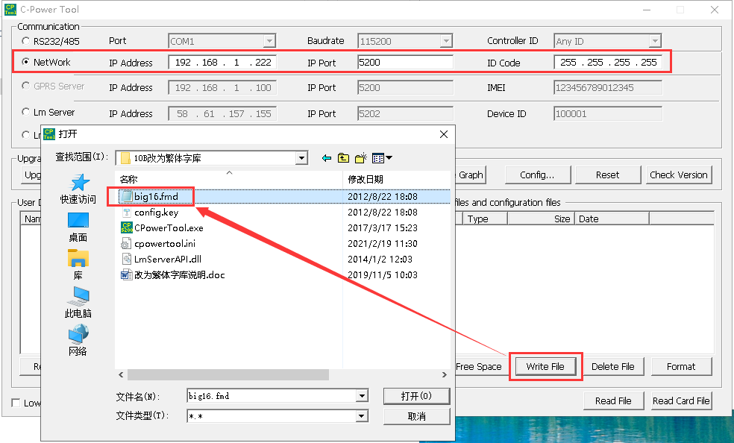
（圖1）

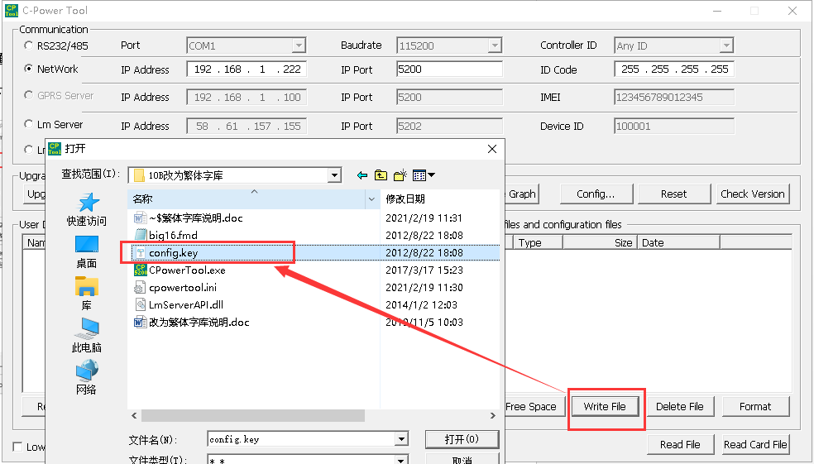
（圖2）

